Comunicado: Nos ha dejado Itziar Aldamendi
- Archivado en 2020, Nº 116. Menos Religión y más Evangelio
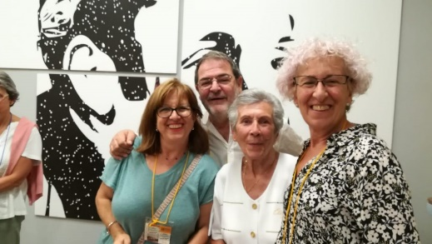
El pasado día 13 de enero falleció del Covid Itziar Aldamendi, Secretaria del Comité Oscar Romero de Madrid. Fue acompañante de Monseñor Sergio Méndez Arceo, Obispo de Cuernavaca, cuando vino a Europa a extender los Comités Romero y la Teología de la Liberación. Cofundadora con él de varios Comités en Europa y en España. Acompañó también en el plano internacional a Samuel Ruiz, Obispo de Chiapas. Trabajó duramente toda su vida por América Latina.
Itziar, la inefable. 13 de enero de 2021 La noticia de la muerte de Itziar me ha pillado con una pala entre las manos, despejando de nieve y hielo, el acceso al local del sindicato, de CCOO, de Alcalá de Henares, abriendo caminos para poder transitar en nuestras luchas y quehaceres diarios.
Eso hizo ella durante su vida: preparar caminos, abrir veredas por las que caminara la Solidaridad.
He buscado el significado de su nombre. Itziar significa: “Altura empinada que mira al mar”.
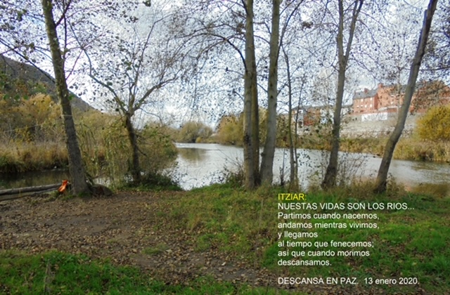
Así la recordaré, como una mujer de gran altura humana, fuerte, resistente a las embestidas del mar, mirando su oleaje como un reto continuo, al tiempo que reconocía la placidez de sus días calmos en los que disfrutar de su frescura.
Esa altura le daba la autoridad emanada de su dejarse tocar por la realidad que clamaba, que clama, ser transformada, contagiando con ello a muchas personas.
Hace ya muchos años, casi al principio de los tiempos, la recuerdo junto a Ignacio, en una Marcha Anti-Otan a Torrejón. Recuerdo sus palabras y su mirada con las que nos animaba (a Merce y a mi), a trabajar por la Solidaridad, potenciándonos y arropándonos.
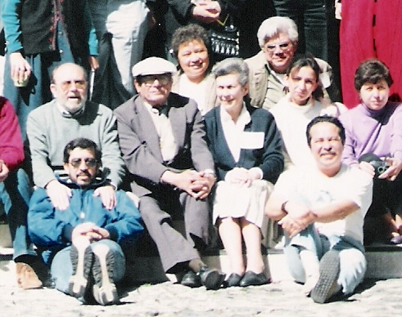
Me brota del corazón, una gran admiración por ella. Un profundo agradecimiento, por su vida, su militancia vital, su confianza en nosotros, su decirnos que teníamos mucho por hacer.
Su profesión, la de enfermera, es una metáfora de su existencia. Era la mujer que, desde el mundo de los cuidados, avanzaba con gran determinación y carácter, hacía la construcción de ese Universo que anhelamos y soñamos.
Itziar deja su huella de Vida en muchas vidas. Su esencia se ha disuelto en nuestros corazones, formando parte, no desde hoy, sino desde hace ya tiempo, de nuestro bagaje común de Justicia, Amor y Solidaridad.
Quienes hemos tenido la dicha de conocerla , vivirla, quererla, acompañarla y sentirnos acompañadas/os, hemos notado hoy la dentellada de la orfandad, junto a la renovación de la interpelación a seguir mirando el mar desde lo alto, pero también a mojarnos en sus aguas bravas, nadando contracorriente, agarrados, agarradas, al recuerdo de su firmeza cuando nos flaqueen las fuerzas; sostenidos por su sonrisa alentadora, esa que nos seguirá meciendo en las olas, aprovechando el viento para llegar al borde de la nueva Tierra que transitar.
Pablo Aceña
Cuando estemos exhaustos, agotadas, perdidos, desesperanzadas; será bueno que miremos hacia arriba, a lo alto del acantilado. Seguro que allí estará Itziar, como un faro que nos iluminará con su dulce mirada.
Te re-CORdamos, Itziar, te volvemos a pasar por el corazón
Pablo Aceña
https://www.revistautopia.org/comunicado-nos-ha-dejado-itziar-aldamendi/?cli_action=1610966745.153

